خريطة فلسطين هي التي تظهر الحدود الفلسطينية بعد الانتهاكات التي تعرضت لها، وتمثل أداة هامة لفهم الوضع الراهن والمستقبل المحتمل للمنطقة، وإن توثيق الحدود بشكل دقيق يسهم في رصد الانتهاكات والممارسات غير القانونية، ويساعد في وضع الحلول العادلة والمستدامة للصراعات.

**خريطة فلسطين كاملة**

خريطة فلسطين الكاملة تعكس الحدود الجغرافية لفلسطين بما فيها المناطق الفلسطينية المحتلة والمعترف بها دوليًا، مثل قطاع غزة والضفة الغربية، بالإضافة إلى القدس الشرقية المحتلة. تظهر الخريطة البلدات والمدن الفلسطينية والمعالم الرئيسية، مع تحديد الحدود الدولية والمناطق المتنازع عليها.

هذه الخريطة تعتبر أداة هامة لفهم الوضع الجغرافي والسياسي لفلسطين، وتبرز الإدارات والمراكز الحكومية والخدمات العامة في البلاد. كما تعكس الخريطة أيضًا التضحيات والتحديات التي يواجهها الشعب الفلسطيني في سبيل حقوقهم وحرياتهم.

تهدف هذه الخريطة إلى إلقاء الضوء على الوضع الحالي لفلسطين وتعزيز الوعي العام بقضاياها، بالإضافة إلى دعم الجهود الدولية لتحقيق السلام والعدالة في المنطقة.

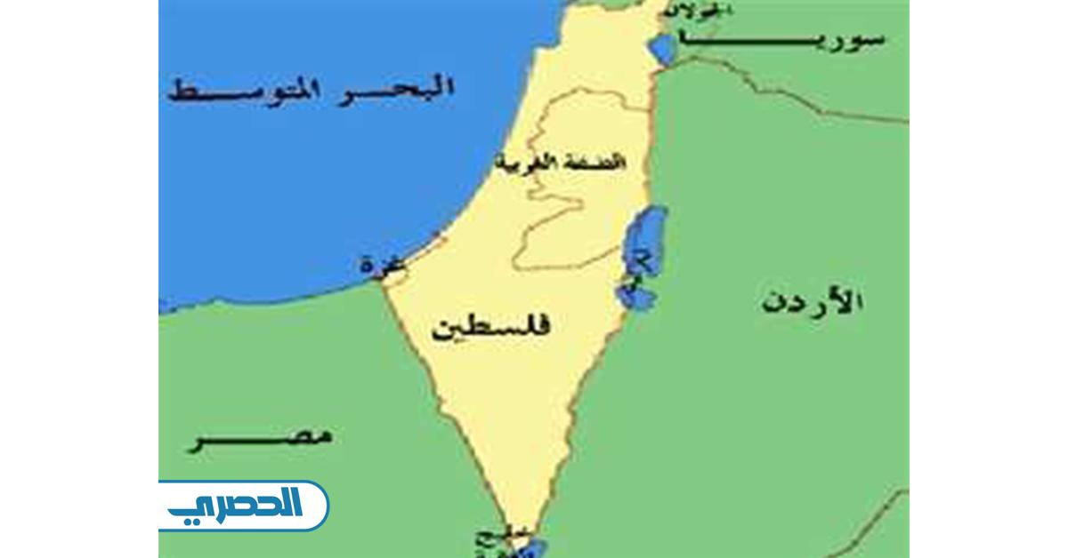

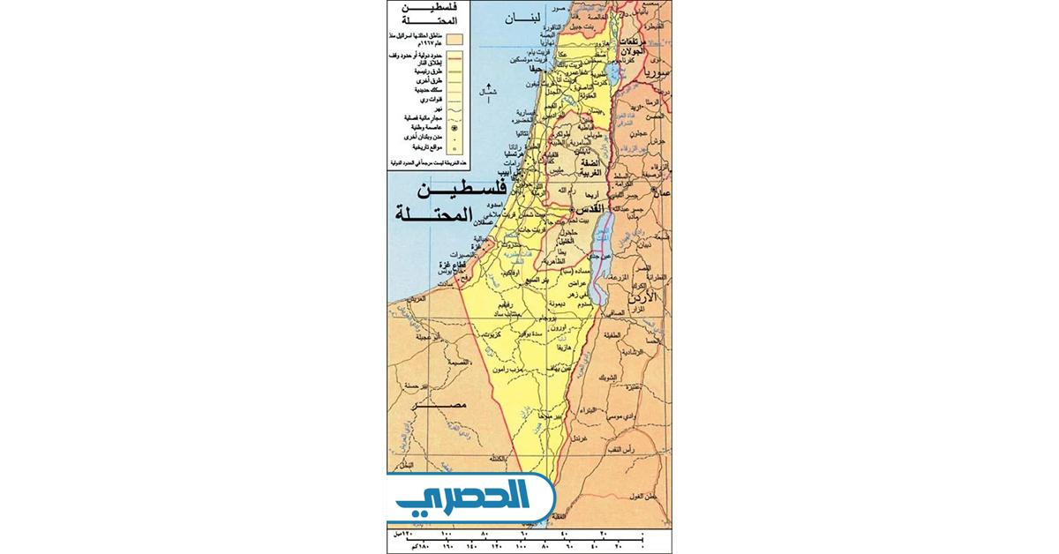

**خريطة فلسطين كاملة pdf**

يمكن الحصول على خريطة فلسطين الكاملة بصيغة PDF التي توضح الحدود التاريخية والجغرافية للدولة الفلسطينية، بما في ذلك التقسيمات السياسية والإدارية بين الدولتين الصهيونية والإسرائيلية مباشرةً "من هنا".